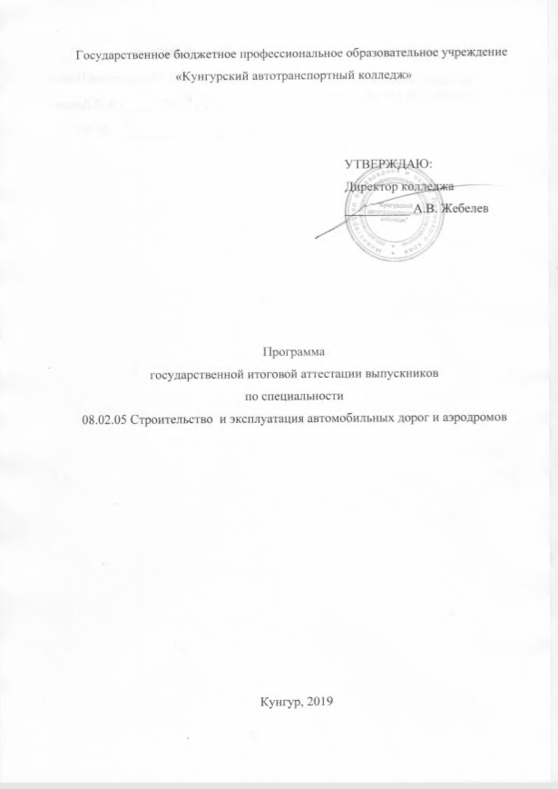
РАССМОТРЕНО:  на педагогическом совете  протокол № 2 от 28.11.19г. | СОГЛАСОВАНО:  Директор ООО «Регионстрой Плюс»  ____________________/ А.Л.Лашов /  «____» _______________ 2019 г.

ПОЯСНИТЕЛЬНАЯ ЗАПИСКА
Программа государственной итоговой аттестации (далее ГИА) является частью основной профессиональной образовательной программы специальности 08.02.05 Строительство и эксплуатация автомобильных дорог и аэродромов.
Программа ГИА по специальности 08.02.05 Строительство и эксплуатация автомобильных дорог и аэродромов разработана на основе:
- Федерального Закона об Образовании в Российской Федерации от 29.12.2012 N 273-ФЗ, принятого Государственной Думой 21 декабря 2012 года, одобренного Советом Федерации 26 декабря 2012 года,
- Федерального государственного образовательного стандарта специальности среднего профессионального образования, утвержденного приказом Минобрнауки России от 28.07.2014 N 801 «Об утверждении федерального государственного образовательного стандарта среднего профессионального образования по специальности 08.02.05 Строительство и эксплуатация автомобильных дорог и аэродромов», зарегистрированого в Минюсте России 18.08.2014 N 33619,
- приказа Министерства образования и науки Российской Федерации от 16 августа 2013 г. N 968 г. Москва "Об утверждении Порядка проведения государственной итоговой аттестации по образовательным программам среднего профессионального образования",
- Положения о проведении ГИА по образовательным программам в ГБПОУ КАТК.
В программе ГИА определены:
- материалы по содержанию ГИА;
- сроки проведения ГИА;
- условия подготовки и процедуры проведения ГИА;
- критерии оценки уровня качества подготовки выпускника.
ГИА позволяет дать оценку качества освоения основной профессиональной образовательной программы, разработанной в соответствии с Федеральным Государственным образовательным стандартом среднего профессионального образования по специальности 08.02.05 Строительство и эксплуатация автомобильных дорог и аэродромов, выявление уровня подготовки выпускника к самостоятельной профессиональной деятельности и его умения решать профессиональные задачи.
- ПАСПОРТ ПРОГРАММЫ ГОСУДАРСТВЕННОЙ ИТОГОВОЙ АТТЕСТАЦИИ
В соответствии с ФГОС ГИА включает в себя подготовку и защиту выпускной квалификационной работы (ВКР).
Программа ГИА предусматривает проверку освоения следующих видов профессиональной деятельности (ВПД):
1. Участие в изыскании и проектировании автомобильных дорог и аэродромов.
2. Участие в организации работ по производству дорожно-строительных материалов.
3. Участие в организации работ по строительству автомобильных дорог и аэродромов.
4. Участие в работах по эксплуатации автомобильных дорог и аэродромов.
и соответствующих профессиональных компетенций (ПК):
ВПД 01. Участие в изыскании и проектировании автомобильных дорог и аэродромов.
ПК 1.1. Участвовать в геодезических работах в процессе изыскания автомобильных дорог и аэродромов.
ПК 1.2. Участвовать в геологических работах в процессе изыскания автомобильных дорог и аэродромов.
ПК 1.3. Участвовать в проектировании конструктивных элементов автомобильных дорог и аэродромов.
ПК 1.4. Участвовать в проектировании транспортных сооружений и их элементов на автомобильных дорогах и аэродромах.
ВПД.02. Участие в организации работ по производству дорожно-строительных материалов.
ПК 2.1. Участвовать в организации работ в организациях по производству дорожно-строительных материалов.
ВПД.03 Участие в организации работ по строительству автомобильных дорог и аэродромов.
ПК 3.1. Участвовать в организации работ по выполнению технологических процессов строительства автомобильных дорог и аэродромов.
ПК 3.2. Участвовать в работе по организации контроля выполнения технологических процессов и приемке выполненных работ по строительству автомобильных дорог и аэродромов.
ПК 3.3. Участвовать в расчетах технико-экономических показателей строительства автомобильных дорог и аэродромов.
ВПД.04. Участие в работах по эксплуатации автомобильных дорог и аэродромов.
ПК 4.1. Участвовать в организации работ зимнего содержания автомобильных дорог и аэродромов.
ПК 4.2. Участвовать в организации работ содержания автомобильных дорог и аэродромов в весенне-летне-осенний периоды.
ПК 4.3. Участвовать в работе по организации контроля выполнения технологических процессов и приемке выполненных работ по содержанию автомобильных дорог и аэродромов.
ПК 4.4. Участвовать в организации работ по выполнению технологических процессов ремонта автомобильных дорог и аэродромов.
ПК 4.5. Участвовать в расчетах технико-экономических показателей ремонта автомобильных дорог и аэродромов.
Целью проведения ГИА является определение соответствия результатов освоения студентами ОПОП соответствующим требованиям ФГОС СПО 08.02.05 Строительство и эксплуатация автомобильных дорог и аэродромов.
Задачи ГИА:
- проверка освоения выпускником профессиональных компетенций и его готовности к выполнению профессиональных задач;
- систематизация и закрепление знаний, умений обучающихся при решении конкретных практических задач;
- развитие навыков самостоятельной работы обучающихся.
В соответствии с учебным планом специальности 08.02.05 Строительство и эксплуатация автомобильных дорог и аэродромов базовой подготовки ГИА проводится на четвертом курсе обучения в восьмом семестре. ГИА включает в себя подготовку и защиту ВКР, которая выполняется в виде дипломного проекта.
Продолжительность ГИА составляет 6 недель, в том числе:
- подготовка ВКР – 4 недели;
- защита ВКР – 2 недели.
Срок проведения ГИА – июнь 2019 года.
2. СТРУКТУРА И СОДЕРЖАНИЕ ВЫПУСКНОЙ КВАЛИФИКАЦИОННОЙ РАБОТЫ
В соответствии с ФГОС СПО обязательное требование к ВКР - соответствие ее тематики одному или нескольким профессиональным модулям:
ПМ.02. Участие в организации работ по производству дорожно-строительных материалов
ПМ 03. Участие в организации работ по строительству автомобильных дорог и аэродромов.
ПМ.04 Участие в работах по эксплуатации автомобильных дорог и аэродромов
Примерная тематика ВКР представлена в таблице 1 (Приложение А).
Темы ВКР имеют практико-ориентированный характер и соответствуют содержанию одного из профессиональных модулей.
Студенту предоставляется право выбора темы ВКР, в том числе предложения своей тематики с необходимым обоснованием целесообразности ее разработки для практического применения.
Выпускная квалификационная работа состоит из:
- расчетно-пояснительной записки
- графической части (на 3-5 листах).
Расчетно-пояснительная записка – содержит теоретическое и практическое обоснование принятых в дипломном проекте решений и включает в себя:
- введение;
- основную часть;
- заключение
- список использованных источников;
- приложения.
Во введении обосновывается актуальность и практическая значимость выбранной темы, формулируются цель и задачи.
В основной части расчетно-пояснительной записки приводятся общие сведения о предприятии, дается техническая характеристика исследуемого объекта, описывается организация производства, обосновывается выбор применяемых средств, методов и технологий, раскрываются вопросы техники безопасности и охраны труда, а также проводится технико-экономическое обоснование проектировочных решений.
Заключение содержит выводы и предложения с их кратким обоснованием в соответствии с поставленной целью и задачами, раскрывает значимость полученных результатов.
- УСЛОВИЯ РЕАЛИЗАЦИИ ПРОГРАММЫ ГОСУДАРСТВЕННОЙ ИТОГОВОЙ АТТЕСТАЦИИ
3.1 Общие требования к организации и проведению ГИА
Подготовка и проведение ГИА осуществляется в соответствие с Положением о проведении ГИА по образовательным программам в ГБПОУ КАТК, где определен порядок проведения ГИА (п.IV).
Общее руководство и контроль за ходом выполнения выпускных квалификационных работ осуществляют заместитель директора; осуществляют подготовку и проведение: методист, заведующие отделениями, председатели цикловых комиссий, руководители ВКР в соответствии с должностными обязанностями.
Основными функциями руководителя выпускной квалификационной работы являются:
- разработка индивидуальных заданий;
- консультирование по вопросам содержания и последовательности выполнения выпускной квалификационной работы;
- оказание помощи студенту в подборе необходимых источников информации;
- контроль хода выполнения выпускной квалификационной работы;
- подготовка письменного отзыва на выпускную квалификационную работу.
Задания на выполнение ВКР выдаются студенту не позднее, чем за две недели до начала преддипломной практики.
Задания на выпускную квалификационную работу сопровождаются консультациями, в ходе которых разъясняются назначение и задачи, структура и объем работы, принципы разработки и оформления, примерное распределение времени на выполнение отдельных частей выпускной квалификационной работы.
Сдача выпускной квалификационной работы для написания отзыва осуществляется за неделю до назначенной даты защиты. Подписанная выпускная квалификационная работа вместе с заданием и письменным отзывом, содержащим предварительную оценку руководителя, передается на рецензирование.
Рецензирование выпускных квалификационных работ осуществляется
специалистами из числа работников предприятий, организаций, преподавателей образовательных учреждений, хорошо владеющих вопросами, связанными с тематикой выпускных квалификационных работ.
Рецензенты выпускных квалификационных работ назначаются приказом руководителя образовательного учреждения. Рецензия отражает:
- заключение о соответствии выпускной квалификационной работы заданию;
- оценку качества выполнения каждого раздела выпускной квалификационной работы;
- оценку полноты разработки поставленных вопросов, оригинальности решений (мероприятий), теоретической и практической значимости работы;
- оценку выпускной квалификационной работы.
Содержание рецензии доводится до сведения студента не позднее, чем за 3 дня до защиты выпускной квалификационной работы.
Внесение изменений в выпускную квалификационную работу после получения рецензии не допускается.
При наличии выпускной квалификационной работы, отзыва и рецензии руководитель передает ВКР заместителю директора.
3.2 Критерии оценки ВКР
В основе оценки ВКР лежит пятибалльная система (См. Критерии оценки знаний выпускников по специальности 08.02.05)
  - Защита ВКР
К защите ВКР допускаются лица, представившие в установленный срок ВКР с отзывами руководителя и рецензента.

Для обеспечения промежуточного контроля за ходом выполнения студентами ВКР и для выявления степени их готовности проводится процедура предварительной защиты согласно графику консультаций. На предзащите студент обязан представить полный вариант выпускной квалификационной работы и дополнительные материалы, сопровождающие его выступление и наглядно иллюстрирующие результаты его научно-исследовательской и практической деятельности.
Защита выпускных квалификационных работ проводится на открытом заседании государственной экзаменационной комиссии. На защиту выпускной квалификационной работы отводится до 45 минут. Процедура защиты устанавливается председателем государственной экзаменационной комиссии по согласованию с членами комиссии и, как правило, включает доклад студента (не более 10 – 15 минут), чтение отзыва и рецензии, вопросы членов комиссии, ответы студента. Может быть предусмотрено выступление руководителя выпускной квалификационной работы, а также рецензента, если он присутствует на заседании государственной экзаменационной комиссии.
При определении окончательной оценки по защите выпускной квалификационной работы учитываются: доклад выпускника, ответы на вопросы комиссии, оценка рецензента, отзыв руководителя.
Объявление оценок проводится после оформления в установленном порядке протокола заседания государственной экзаменационной комиссии.

СОГЛАСОВАНО

Заместитель директора по учебной работе М.Г. Целищева

Председатель ПЦК профессионального цикла
специальностей автодорожного комплекса О.С. Щелчкова
ПРИЛОЖЕНИЕ А
Тематика выпускных квалификационных работ
(по профессиональным модулям)
Профессиональные модули | Темы ВКР
ПМ.03 | - Разработка организации строительства и производства работ участка автомобильной дороги 1 категории
 | - Разработка организации строительства и производства работ участка автомобильной дороги 2 категории
 | - Разработка организации строительства и производства работ участка автомобильной дороги 3 категории
 | - Разработка организации строительства и производства работ участка автомобильной дороги 4 категории
 | - Разработка организации строительства и производства работ участка автомобильной дороги в карстовом районе
 | - Разработка организации и производства работ возведения земляного полотна на болотах
 | - Разработка организации и производства работ возведения земляного полотна в зимних условиях
 | - Разработка организации и производства планировочных и укрепительных работ земляного полотна участка автомобильной дороги
 | - Разработка организации и производства работ строительства водопропускных труб
 | - Разработка организации строительства и производства работ устройства поверхностного водоотвода участка автомобильной дороги
 | - Разработка организации строительства и производства работ устройства подземного водоотвода (дренажа) участка автомобильной дороги
 | - Разработка организации и производства работ строительства сборных покрытий участка автомобильной дороги
 | - Разработка организации и производства работ строительства цементобетонных покрытий участка автомобильной дороги
 | - Разработка организации и производства работ по благоустройству территорий населенных пунктов
 | - Разработка организации и производства работ по строительству технологической дороги
 | - Разработка организации строительства и производства работ участка автомобильной дороги в районе вечной мерзлоты
ПМ.02 | - Разработка месторождений горных пород (карьеров)
 | - Разработка организации и технологии работ на цементобетонном заводе
 | - Разработка организации и технологии работ на асфальтобетонном заводе
 | - Разработка технологии производства каменных материалов для дорожной деятельности
ПМ.04 | - Разработка организации и производства работ ремонта моста
 | - Разработка организации и производства работ ремонта городских дорог
 | - Разработка организации и производства работ по ликвидации пучинистых участков автомобильной дороги
 | - Разработка организации ремонта и производства работ участка автомобильной дороги 2 категории.
 | - Разработка организации ремонта и производства работ участка автомобильной дороги 3 категории.
 | - Разработка организации ремонта и производства работ участка автомобильной дороги 4 категории.
 | - Разработка организации реконструкции и производства работ участка автомобильной дороги
 | - Разработка проекта производства работ (ППР) по содержанию сети автомобильных дорог федерального значения в темный период года
 | - Разработка проекта производства работ (ППР) по содержанию сети автомобильной дороги регионального значения в темный период года
 | - Разработка проекта производства работ (ППР) по содержанию сети автомобильной дороги муниципального значения в темный период года
 | - Разработка проекта производства работ (ППР) по зимнему содержанию сети автомобильной дороги федерального значения
 | - Разработка проекта производства работ (ППР) по зимнему содержанию автомобильной дороги регионального значения
 | - Разработка проекта производства работ (ППР) зимнего содержания сети автомобильной дороги муниципального значения
 | - Разработка проекта производства работ (ППР) содержания улично-дорожной сети населенного пункта в теплый период года
 | - Разработка проекта производства работ (ППР) зимнего содержания улично-дорожной сети населенного пункта

